Инструкция по установке ПК «Сведения 2005» версия 4.4.6
Не рекомендуется устанавливать в системные папки WINDOWS (Program Files, Program Files(x86), Users, WINDOWS)!!!!

Запустить файл из архива sved_setup_wise_446.exe. Далее следовать инструкциям на экране
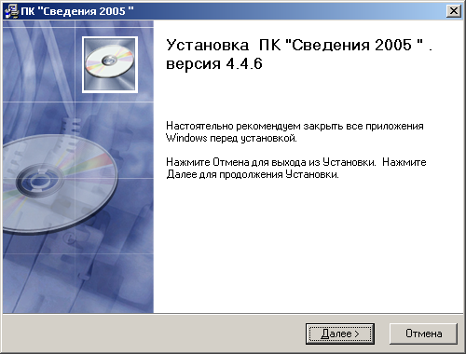

Нажать кнопку «Далее»
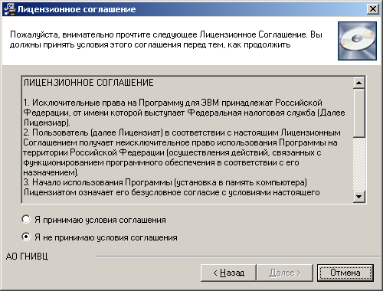
Выбрать «Я принимаю условия соглашения» и нажать «Далее»

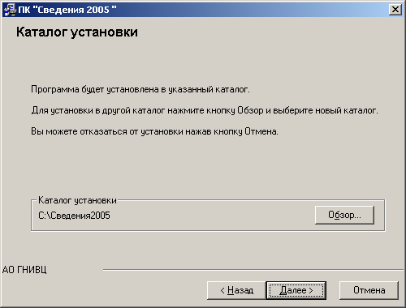
Здесь можно поменять каталог установки ПК или ничего не изменять и нажать кнопку «Далее»

Нажать кнопку «Далее»

На экране будет показан процесс установки программы
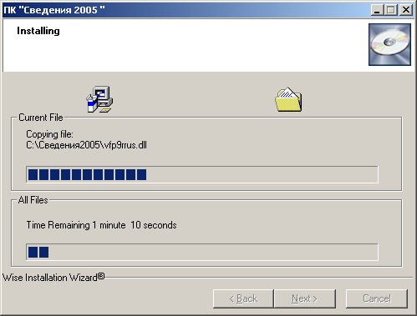

После завершения установки появиться окно

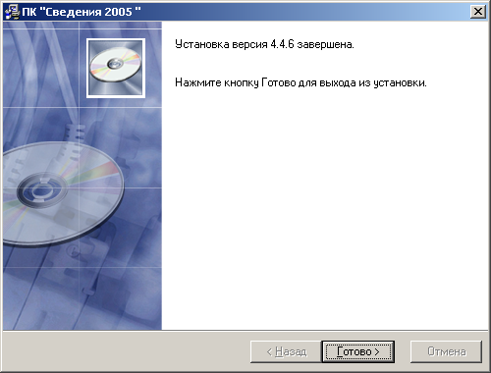
Нажать кнопку «Готово» и программа готова к работе

